毕业设计（论文）系统相关问题解答

Q: 如果系统中导出WORD显示的是网页形式，并不是显示WORD文档？
A: 需要启用部分ActiveX控件。现将启用方法说明如下：
1:首先点击IE工具栏中的 【工具】 选项。如下图，并选择最后一项。【Internet 选项】。如下图红色所示
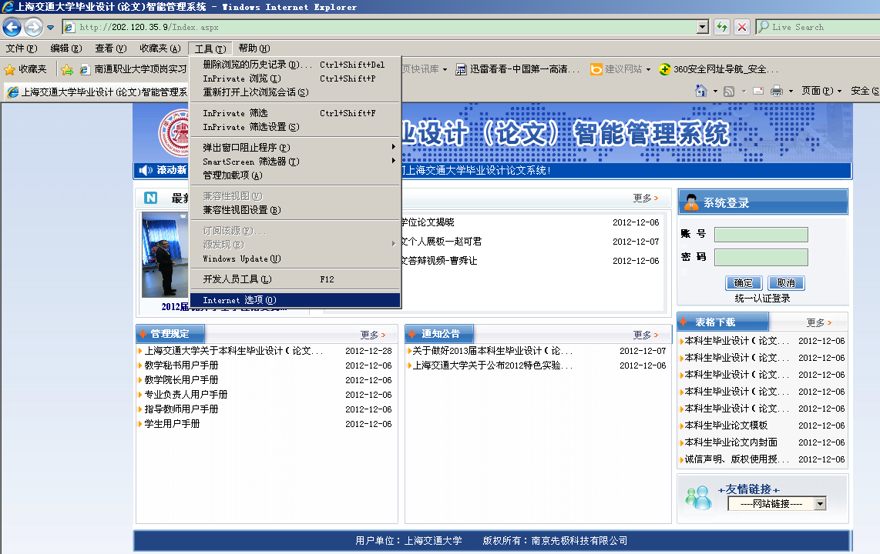

2：点上一步骤的 【Internet 选项】 后，弹出如下图，选择【安全】 选项卡，查看到下方的【自定义级别】按钮。点击该按钮后，将出现右侧的界面。如下图红色框所示
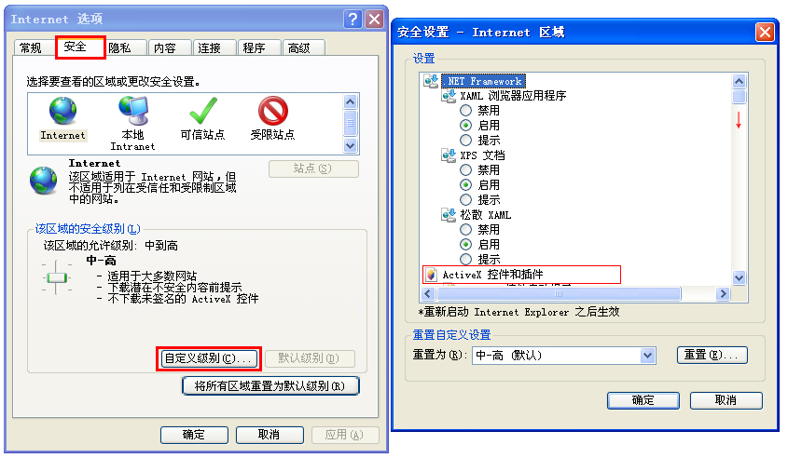

3：滚动鼠标至 【Active控件及插件】 处，请依次启用 Active控件及插件 下的所有小项。例如：启用前三个插件为例。
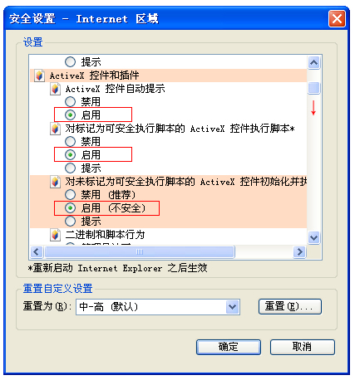
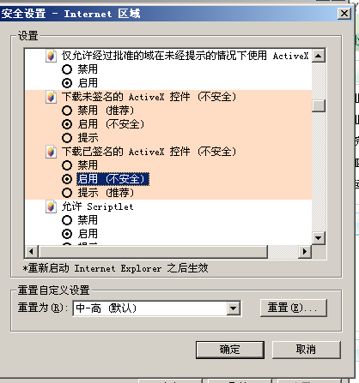
4：启用以上插件后，请刷新系统。
Q: 如果登录系统，系统页面显示不全？
A: 如果出现这种情况，请用IE浏览器来登录此系统，如果是IE8,或者IE9，需要将兼容模式打开
现将浏览器的兼容性设置说明如下：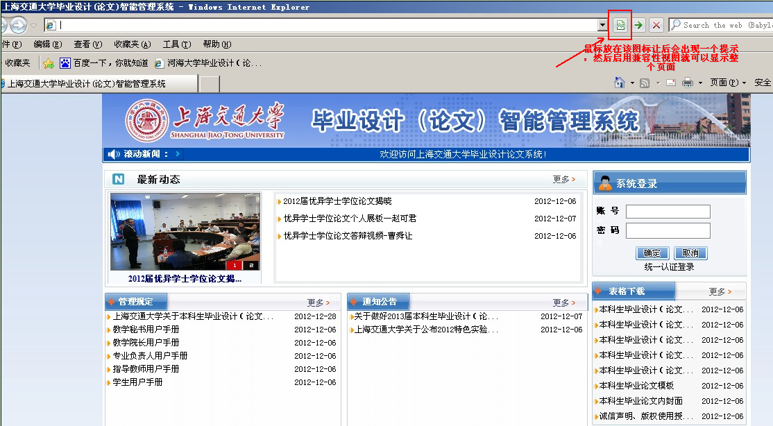
或者如果在地址栏后面找不到兼容性图标，就选择工具—兼容性视图设置菜单，设置一下就好了，如下图
